světlo na jógu

jóga podle KRIŠNAMAČARJI
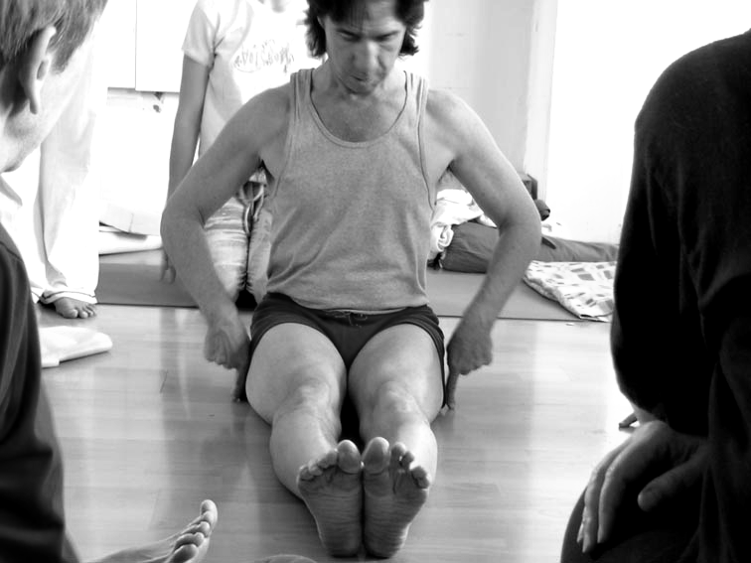
„jóga přichází s tradicí.
fyzické polohy jsou jen
ztělesněním tradice.
je třeba znát tradici.
teprve s tradicí přichází jóga.
nelze dělat jógu bez její filozofie.“
( kevin durkin )
mezinárodní učitel jógy podle iyengara

jógA podle KRIŠNAMAČARJI www.joga999.cz cvičitel němeček 777882332

